MERCATINI DI NATALE

DAL 5 AL 6 DICEMBRE 2026
2 GIORNI

I mercatini di Natale in Alto Adige e Austria

AUSTRIA e ALTO ADIGE
INNSBRUCK e BOLZANO

5 DICEMBRE 2026: partenza dalla località prescelta (orario da definire)

e via autostrada per Piacenza, Brescia, Verona si raggiunge il confine del Brennero. Arrivo a INNSBRUCK, capoluogo del Tirolo.
Parte del pomeriggio dedicato alla visita individuale del centro storico e tempo a disposizione per visitare il pittoresco mercatino di Natale, con articoli di artigianato tipico e cibi tradizionali.
Sistemazione in hotel nella regione del Tirolo, cena e
pernottamento.
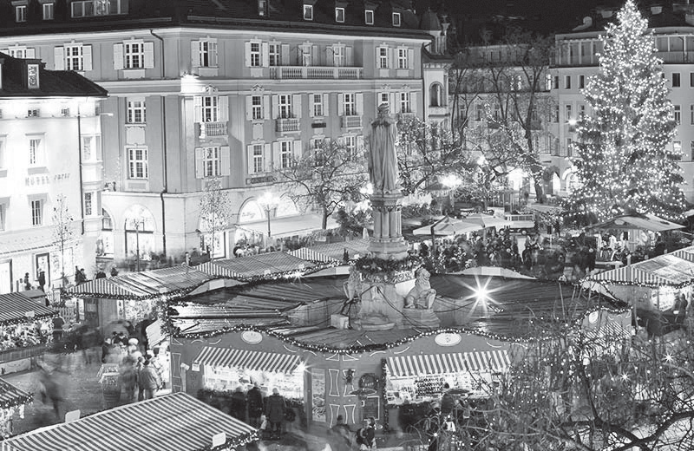
6 DICEMBRE 2026
Prima colazione e partenza alle ore 8 per BOLZANO, per la visita al Mercatino di Natale il più antico dell’Alto Adige e ospitato nella bellissima Piazza Walther.
Alle ore 16.00 inizio del viaggio di ritorno con arrivo in serata nelle varie località di partenza.

TIGULLIO
€ 230,00
€ 230,00
€ 330,00
€ 190,₀₀ €
80,₀₀
€
Bambino 2/12 anni
Suppl. singola
Caparra
70,₀₀
•
LA QUOTA COMPRENDE:
- Viaggio in autopullman Gran Turismo
- Sistemazione con trattamento di mezza pensione in hotel 3 stelle in camere doppie con servizi privati
- Tassa di soggiorno
- Assicurazione Allianz Partnership
- Assistenza di un nostro accompagnatore
LA QUOTA NON COMPRENDE:
- I pranzi
- Le bevande ai pasti – il caffè
- Gli extra in genere, gli ingressi a Musei, Parchi, ecc. e tutto quanto non espressamente indicato in programma.



Piano Famiglia 2 adulti + 2 bambini = 3 QUOTE INTERE
PER PARTECIPARE AL VIAGGI0 È NECESSARIA LA CARTA D'IDENTITÁ 0 IL PASSAP0RT0 INDIVIDUALE
•
Assicurazione contro annullamento: vedi condizioni ultime pagine

